Сегодня в Дзержинском районе проживает 5 участников ВОВ, 51 вдова участников и инвалидов Великой Отечественной войны, 297 человек тружеников тыла.
Накануне 70-летия в районе активизирована работа по подготовке и проведению юбилея Победы.
5 июля 2014 года в центре села Нижний Танай состоялся митинг, посвящённый открытию обелиска землякам, участникам Великой Отечественной войны. Вместо деревянного памятника установлен постамент с пушкой. Возле этого комплекса размещены две памятные доски с фамилиями ветеранов, не вернувшихся с войны и ушедших из жизни в мирное время. Это ещё одно подтверждение того, что подвиг солдат, проливавших кровь в жесточайшей из войн, память о честно и достойно исполнивших долг перед Родиной, для потомков никогда не померкнет. На открытии памятника присутствовал депутат Законодательного собрания Н. А. Креминский
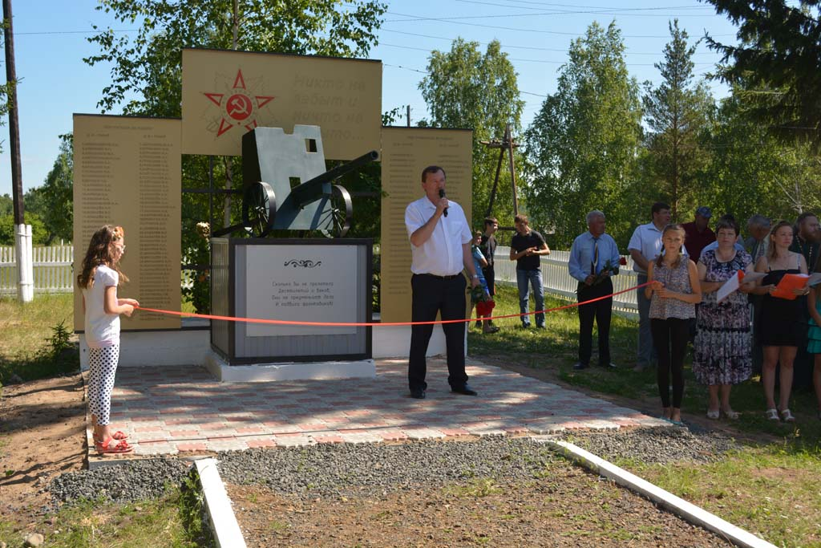

В декабре 2014 года состоялось открытие мемориала в д. Усолка.
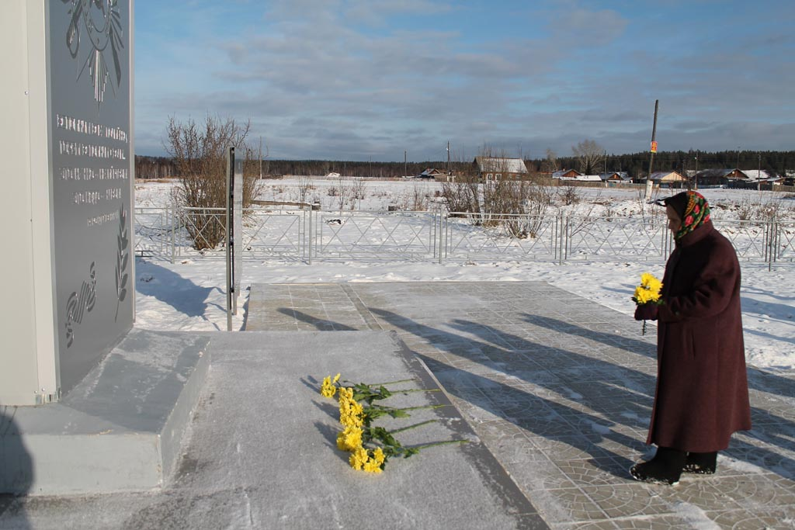

В селе Михайловка состоялось открытие современного мемориала в память о ветеранах Великой Отечественной войны, не вернувшихся с фронтов и возвратившихся из пекла сражений на родную землю, но уже ушедших из жизни. 102 фамилии ветеранов войны выгравированы на стелах мемориала.

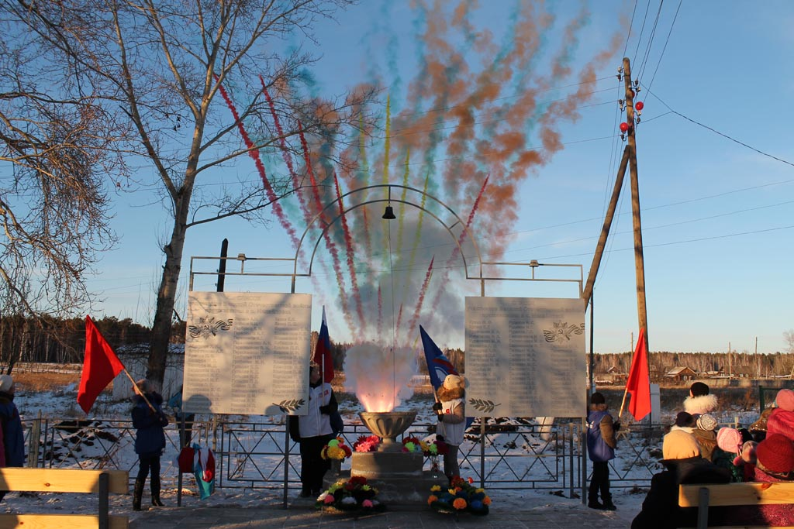

В д. Петровка по инициативе Просковьи Александровны Логутовой, члены первичной ветеранской организации, силами жителей установлен памятник войнам-петровцам. На открытии памятника собрались почти все жители деревни, около 80 человек, в т. ч. и дети. Планируют установить памятник в д. Семеновка, на котором увековечат имена войнов, ушедших на фронт не только из этой деревни, но и теперь уже не существующих близь лежащих деревень.
В Дзержинском районе 17 памятников участникам войнам Великой Отечественной войны. Всем памятникам к ежегодному Дню Победы проводят косметический ремонт.
Сейчас готовятся материал для издания книги «Все для победы» о тружениках тыла. Эту работу возглавила председатель совета ветеранов Троязыкова Екатерина Васильевна. Включились в сбор материалов для книги учителя школ вместе с учениками, первичные ветеранские организации, работники учреждений культуры. Собрано и откорректировано 80 % текстов. Издание книги «Все для Победы» планируется приурочить к юбилейной дате Победе.
В 2014 году началось формирование «Бессмертного полка Победы». 9 мая 2014 года по главной площади села прошла первая колонна из детей, внуков, правнуков дзержинцев, павших на полях сражений, и ветеранов, ушедших от нас уже в мирное время, на древках потомки пронесли портреты бойцов Дзержинского «полка»
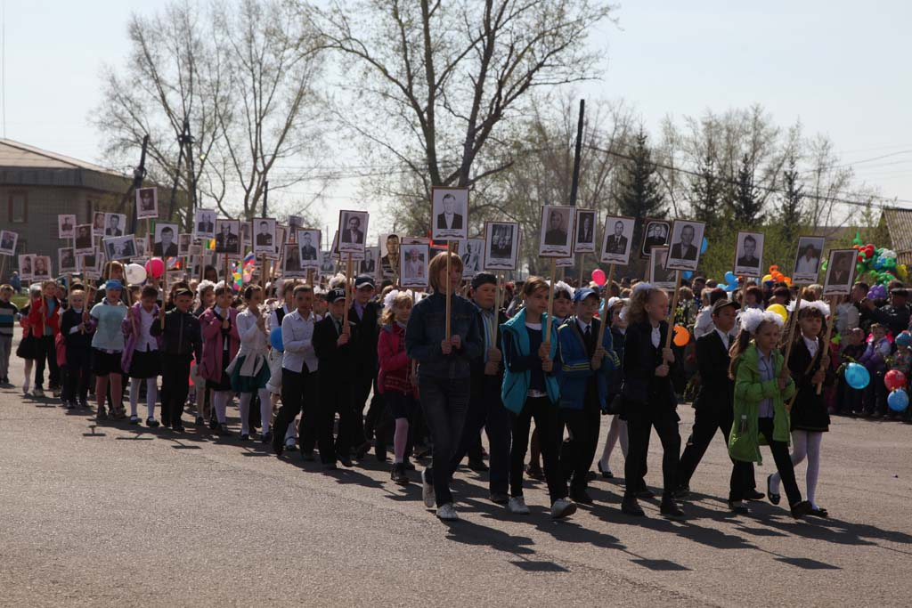

Девятого мая в 22 часа работники РДК вновь встретили своего зрителя на мероприятии «Свеча Победы». Колонна со свечами прошла от РДК до площади и выстроилась у памятника героям Великой Отечественной войны. Односельчане выставили свечи Победы и возложили цветы к памятнику погибшим героям и мемориалу «Книга Памяти».
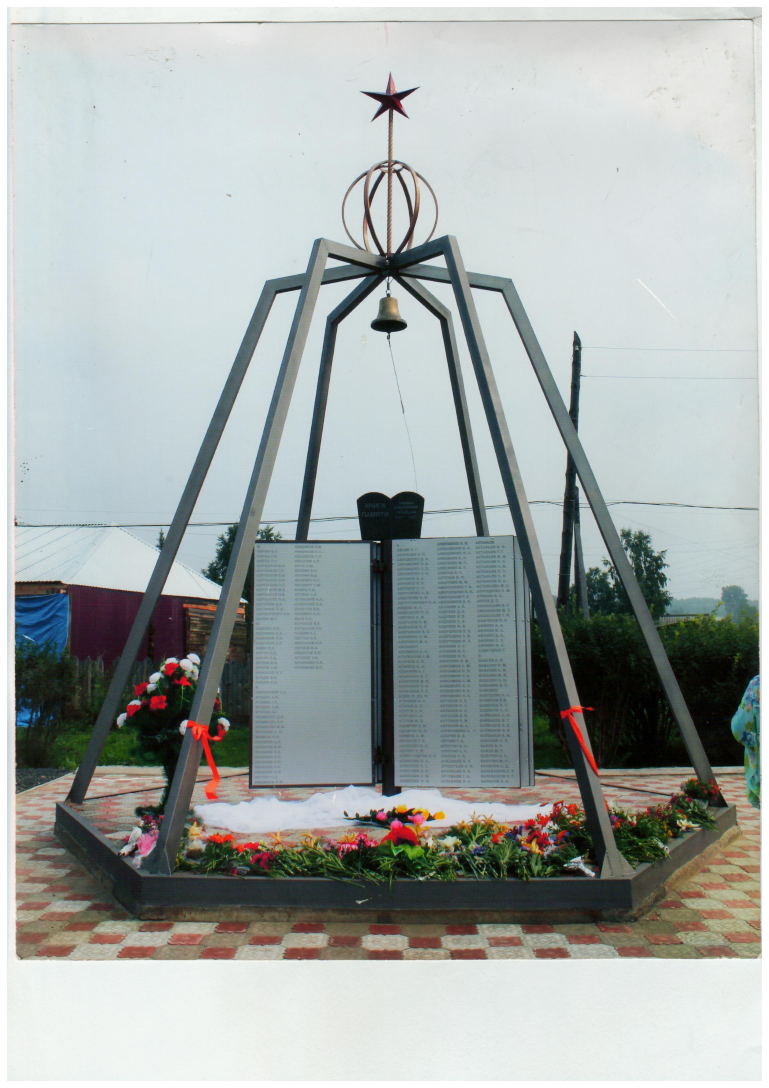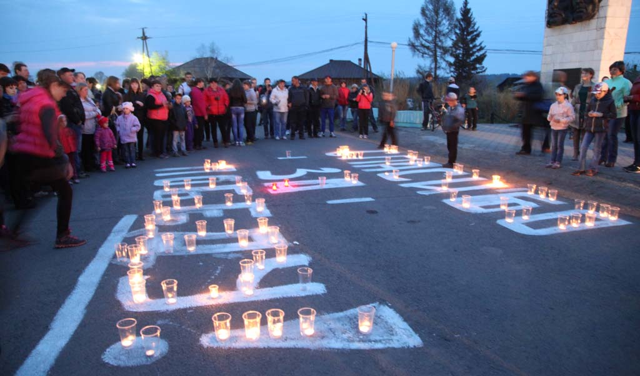
Перед зрителями у мемориала выступил духовой оркестр Красноярской академии музыки и театра. Никто не остался равнодушным к звучащим композициям оркестра. Люди танцевали и пели, радовались, как когда-то, в 45-м, встречая Великую Победу! В 23 часа все присутствующие почтили память погибших минутой молчания. В небесную высь со словами: «Я помню» были запущены гелевые шары. Кульминацией праздника стал салют Победы, прогремевший под композицию «День Победы». Народ ликовал, кричал победное «Ура». В это же время началась демонстрация портретов «Лица Победы», организованная Дзержинским районным краеведческим музеем.
В 2014 году издан сборник стихов поэтов – дзержинцев «Отзвуки огненных лет». Грант для изданий этой книги писала директор музея Дюбина Вероника Анатольевна, подбором стихов и фотографий воинов – героев занимался Грушевский Владимир Иванович, контроль за использование средств осуществлял районный совет ветеранов. Презентация этой книги состоялась в районной библиотеке, в центре внешкольной работы и конечно же в школах района.
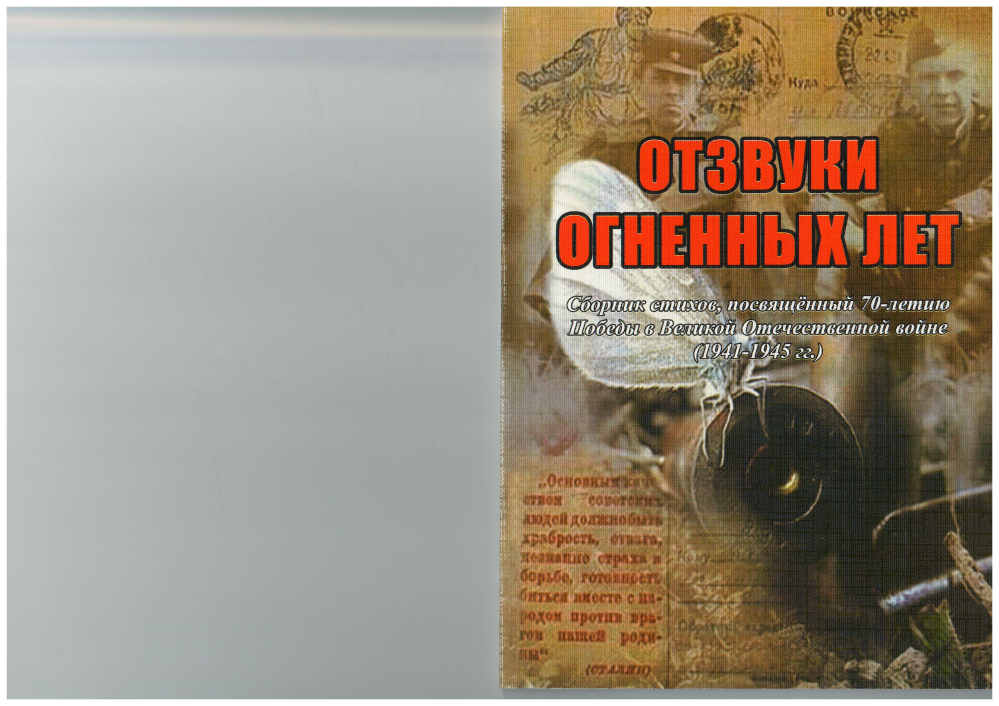
27.02.2015 года в РДК проведен межрайонный конкурс солдатской песни, в котором приняли участие 10 коллективов Дзержинского района и 8 коллективов Тасеевского района.
4.03.2015 года прошел конкурс среди учащихся школ и внешкольных учреждений района «Таланты без границ». Во всех представленных номинациях приняли участие более 400 детей. Конкурс был посвящен 70-летию Великой Победы.

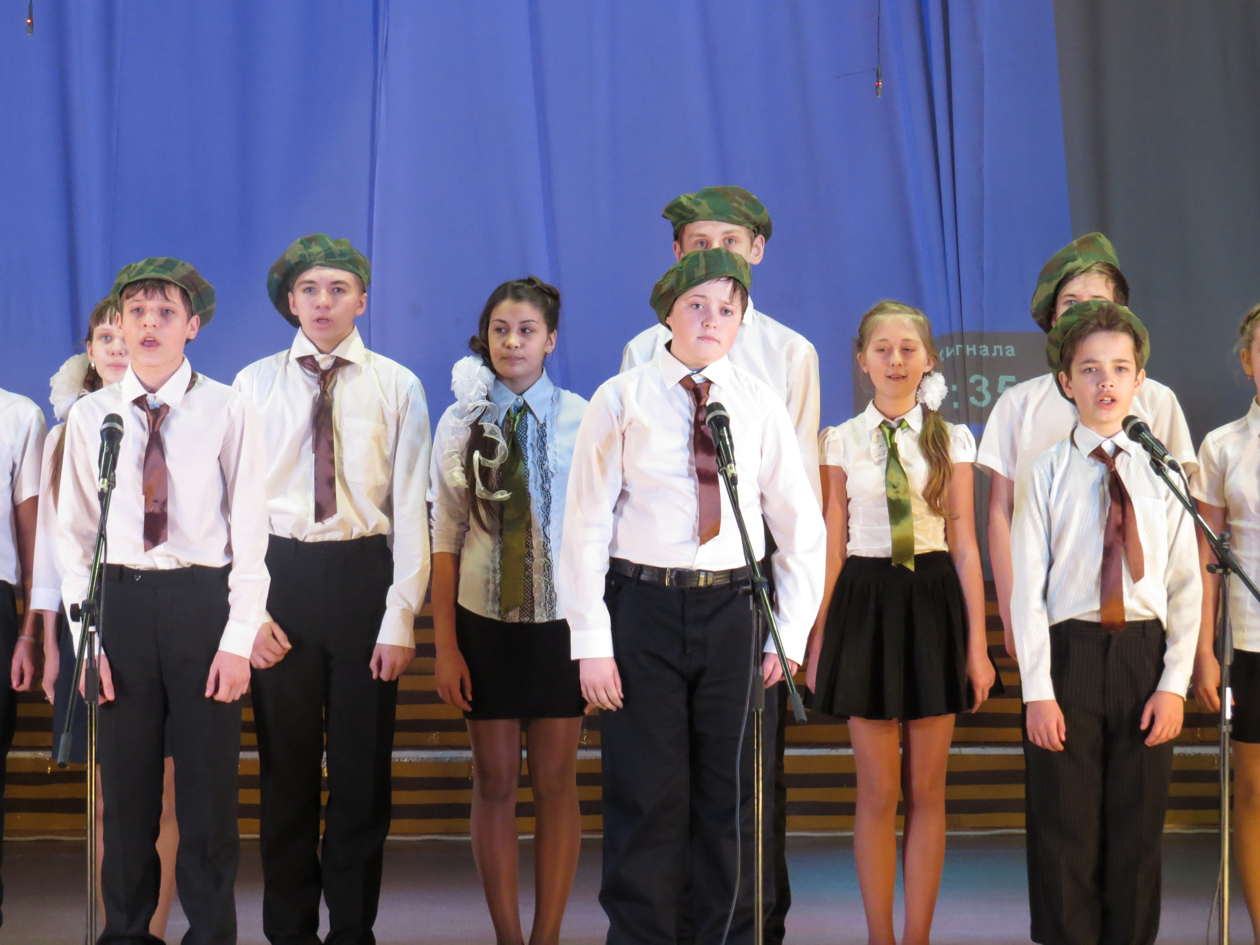

На сайте районной общественно политической газеты «Дзержинец» в вкладке фотоальбомы создан раздел «Галерея наших фронтовиков», для размещения портретов и фотографий военных лет. В редакции газеты проводятся «Дни приема граждан», где рассматриваются вопросы людей, имеющих отношение к военным событиям в стране в 1941-1945 годы и пути их решения. В газете очень часто публикуются статьи и заметки о годах войны и после военных лет, о воспоминаниях фронтовиков, вдов, тружеников тыла и детей погибших защитников Отечества.
Председатель совета Ветеранов совместно с главой района поздравляют участников и инвалидов Великой отечественной войны, вдов и тружеников тыла с юбилейным днем рождения.
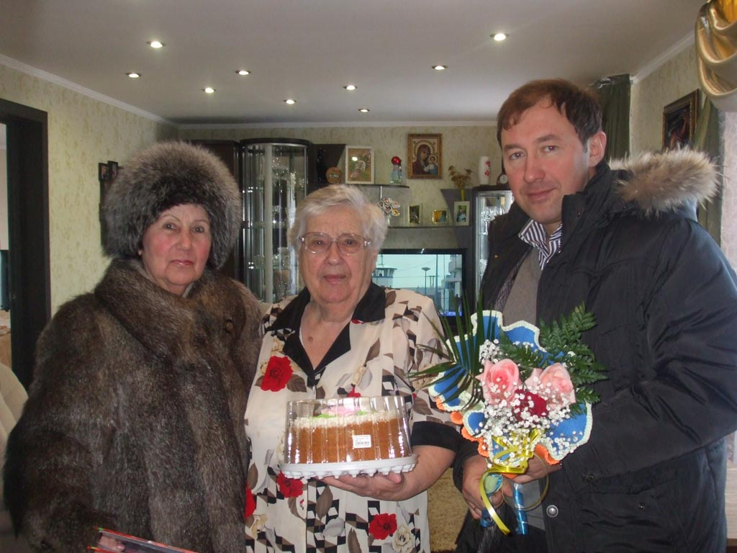

2014 – 2015 годы в Дзержинском районе систематический проводятся мероприятия посвященные годам Великой Отечественной войны 1941-1945 г. г. Все педагоги и дети активно принимают участие в акциях, зарницах, конкурсах и выступлениях, проводимых как в стенах школ, детских садов так и в сельских клубах и домах культуры. В апреле 2015 года планируется провести круглый стол на тему: «Пусть помнит мир спасенный»
Все проводимые мероприятия в районе проводятся под чутким руководством президиума и председателя совета Ветеранов Троязыковой Екатерины Васильевны.

